Праздник рисунка на асфальте
«ДО СВИДАНИЯ, ЛЕТО КРАСНОЕ!»

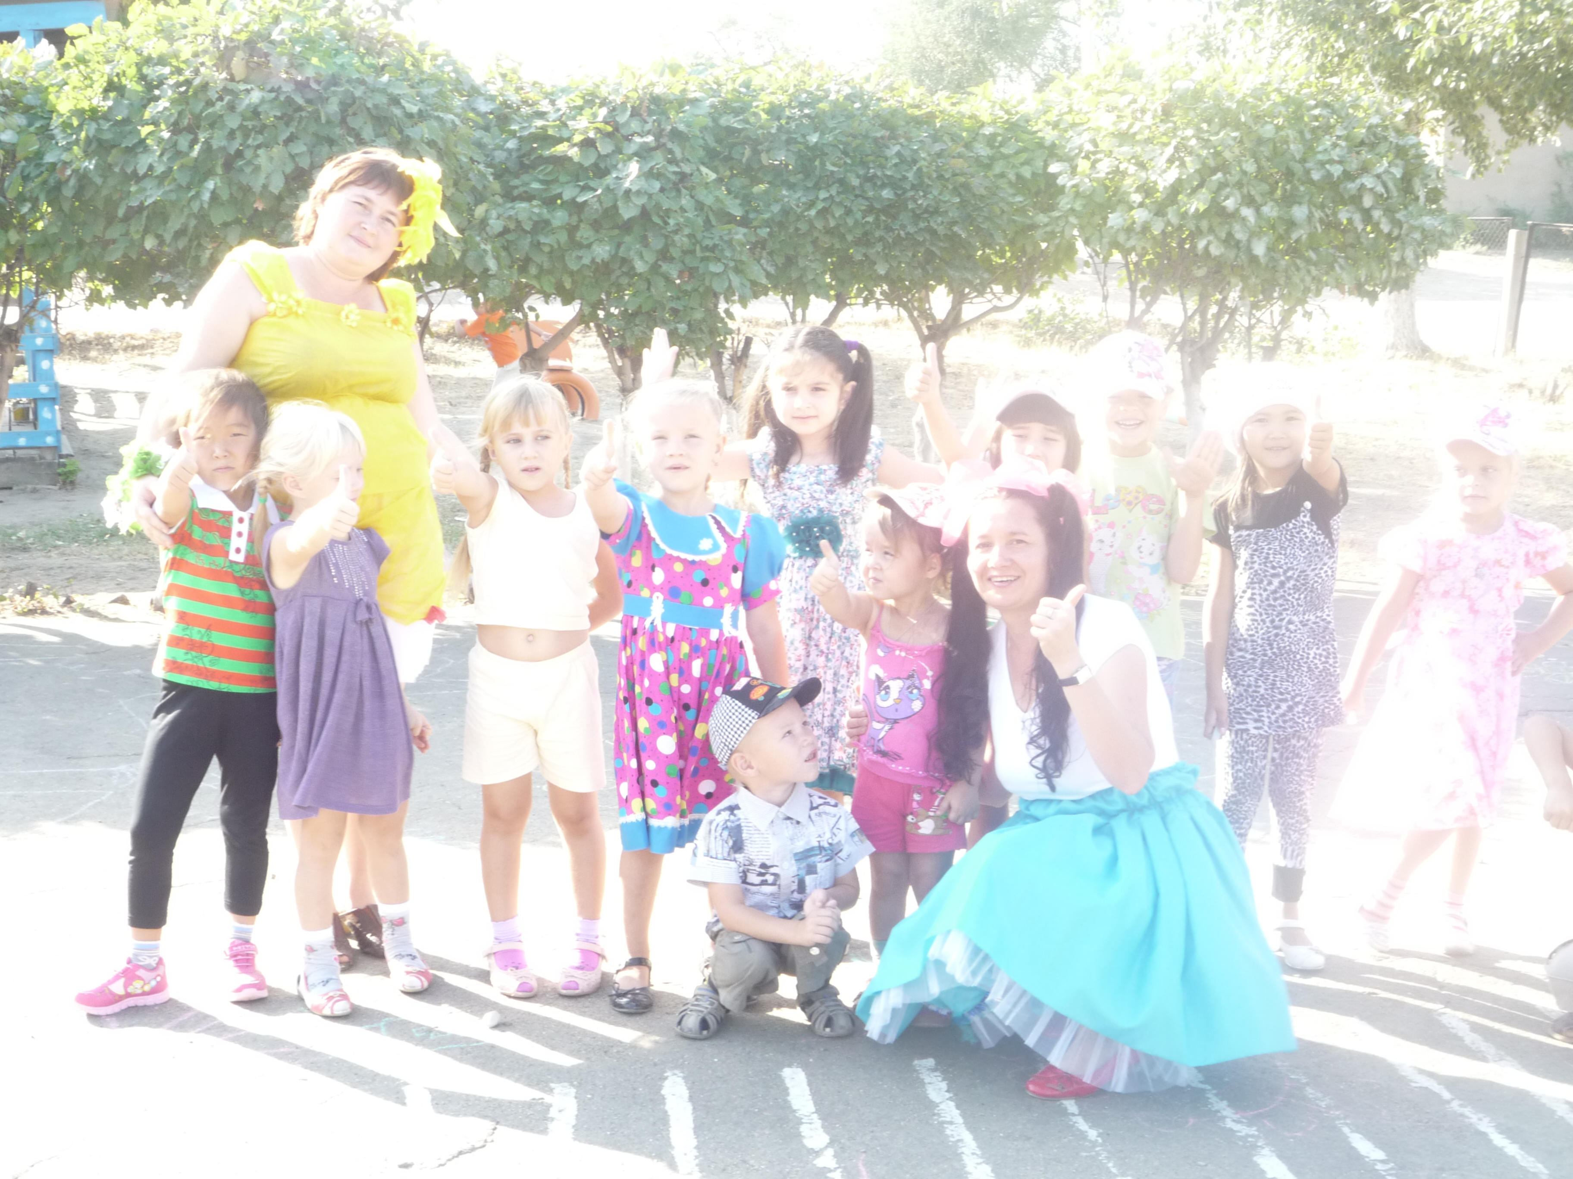

Провели воспитатели:
Вдовкина Е.В.
Колокольцева О.Г.

Дата проведения: 29.08.2014г

ЦЕЛЬ:
Поддерживать у детей интерес к изобразительной деятельности.
ЗАДАЧИ:
1.Способствовать формированию у детей творческих способностей, эстетического восприятия, цветоощущения.
2.Развивать навыки и умения коллективной работы.
3.Воспитывать у дошкольников чувство прекрасного.
УЧАСТНИКИ:
Герои (взрослые): клоун Ириска, Лето;
КЛОУН :
- Здравствуйте, ребятки!
Денечки очень длинные, полярные деньки.
И пригревает солнышко, кругом растут цветы.
Кто из вас, ребята, знает, это все когда бывает? (летом).
КЛОУН :
- Посмотрите, какой сегодня прекрасный день!
Кругом цветут цветы, сияет солнце, а небо голубое-голубое!
Нам с вами так хорошо и весело!
(МУЗЫКАЛЬНАЯ ПАУЗА - разминка: «Солнышко лучистое»).
КЛОУН :
- Конечно дни у нас чудесные, теплые, солнечные, потому что лето.
Так хочется, чтобы это лето оставалось всегда!
А давайте с вами нарисуем лето, чтобы долго его не забывать!
КЛОУН :
Подскажи, какого цвета
Наше ласковое лето?
И какого цвета краски
Подберем для летней сказки?
КЛОУН :
В лете множество цветов…
Переливов и ковров:
Оранжевых, розовых, синих,
Сиреневых пятен и линий!
РЕБЕНОК 1:
Нарисуем желтым цветом
Солнце, горы и песок.
У ромашки серединку
Белым – нежный лепесток.
РЕБЕНОК 2:
А зеленым – лес, траву
и лягушечек в пруду.
В красный цвет мы кисть макнем
И закат мы им зажжем.
РЕБЕНОК 3:
Как прекрасен голубой!
Речка, небо и прибой,
Колокольчик, василек
И в жару воды глоток.
КЛОУН :
Лето – это же мечта
И природы красота!
(МУЗЫКАЛЬНАЯ ПАУЗА) Барбарики
КЛОУН :
- Лето всем нам сегодня улыбается!
ЛЕТО: (входит под музыку)
- Здравствуйте, ребята и вы, уважаемые клоуны!
Все узнали? Кто же я? Ну, конечно, лето – красное, разноцветное.
Много красок у меня!
Все раздать, не жаль, друзья!
Отгадайте каждый цвет,
Хором молвите ответ.
1.Словно небо, словно море,
Словно незабудка в поле.
Это цвет у нас какой?
Ну, конечно, … голубой!
2. Как весенняя листва,
Словно на лугу трава,
Словно елочки на склоне.
Это лета цвет … зеленый!
3.Словно помидор и роза,
Словно щечки от мороза,
Светофора цвет опасный.
Это что? Конечно … красный!
4.Словно крылышки цыпленка,
Словно масло из масленки,
Лютик, что в саду нашел ты.
Этот цвет конечно … желтый!
- Я так рада, что вы меня любите и не хотите со мной расставаться!
КЛОУН :
Вот сейчас мы и посмотрим,
Вот сейчас мы и увидим,
Кто рисует лучше всех.
Никого мы не обидим!
Всех сегодня ждет успех!
КЛОУН 2: (детям и педагогам):
- - Конкурс рисунков начинается!
(Дети рисуют на асфальте под звучание детской летней песенки).
ЛЕТО:
- Вот так художники, вот молодцы! Я даже не думала, что дети про меня
могут столько нарисовать! Рисунки у всех получились замечательные! Вы все настоящие художники!
РЕБЕНОК:
Полдня рисовал я красавца-коня,
И все за рисунок хвалили меня.
Сначала мне мама сказала словечко:
«Какая чудесная вышла овечка!»
Но с тем же рисунком я к папе пошел,
И папа сказал мне: «Отличный козел!»
Потом похвалила малышка сестренка:
«Ты очень хорошего сделал котенка».
И братец мой старший меня похвалил,
Зевнул и сказал: «Неплохой крокодил!»
ЛЕТО:
- Дорогие ребята, вставайте все в круг, будем танцевать!
(МУЗЫКАЛЬНАЯ ПАУЗА)
ЛЕТО:
За веселье и рисунки красочные
Мой подарок получайте, но сначала отгадайте:
Чем хочу вас наградить? Что хочу вам подарить?
КЛОУН :
Если ты его отточишь, нарисуешь все, что хочешь!
Солнце, море, горы, пляж, что же это?… (Карандаш)
КЛОУН :
Белый камешек растаял,
На доске следы оставил…(Мел)
ЛЕТО:
- Конечно, это карандаши и мелки. Дорогие ребята, за свое творчество получайте от меня подарки.
(Клоуны помогают раздавать подарки маленьким художникам – участникам праздника).
КЛОУН:
- Как жаль, что наш праздник подошел к концу и нам пора прощаться.
ЛЕТО:
- И мне пора уходить, передавать свои владения другому времени года - осени.
До свидания!

